学生转专业网上报名时间为：5月6日--5月17日，过期无法提交
一 登录教学信息服务平台，点击报名申请-----学生转专业申请
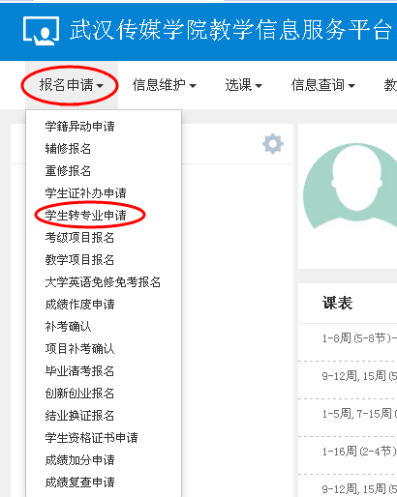

二 认真阅读转专业注意事项后，点击最下面已阅读

三 点击右上角申报，出现如下申报页面（样表供参考）


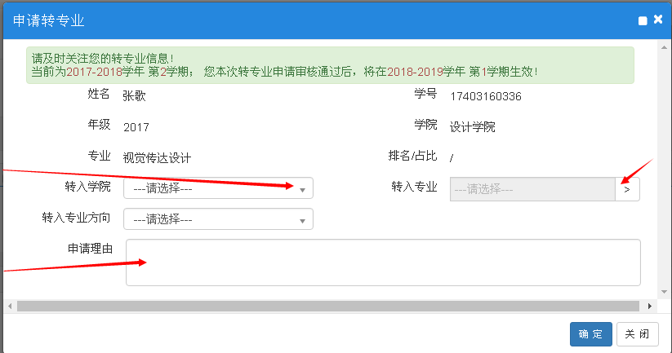
说明：点击转入学院下拉键选择学院
申请理由为必填
点击转入专业出现如下页面
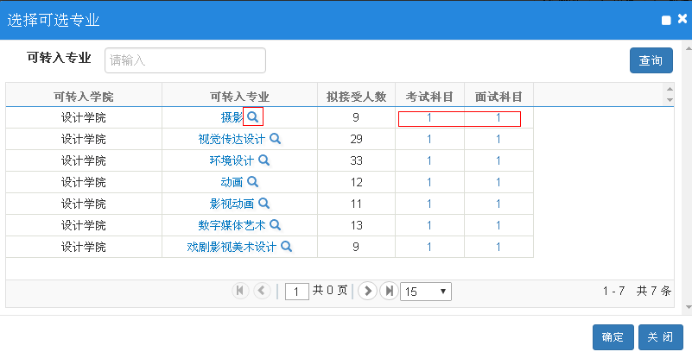

说明：点击专业旁放大镜可查看转专业条件
点击考试科目和面试科目可查看时间

四 选择完成后点确定，出现如下页面（样表供参考）
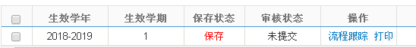
若确定无误，勾选后点击右上方提交，即完成转专业申请。
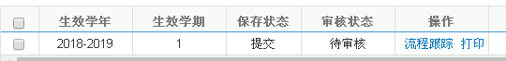

五 功能说明：
1、学生提交前可取消申报
2、学生提交后、审核通过前可撤销申请但教学秘书审核通过后无法更改与撤销
3、生效学年学期为下一学年学期

